ПАСПОРТ № 1234567890

Структурная схема обозначения изделия:  ТУ 3700-001-81673229-2007 |  |  |  | Конкретное обозначение изделия:  (27 249) ГРАНВЭЛ® Затвор Поворотный Дисковый ЗПВС - FL(w)-3-200-MDV-Е, Ду200, Ру16, межфланцевый, редуктор, корпус - GG25, диск - GGG40, седло - EPDM, Траб=-15...+95С
Пример маркировки: |  |  |  | Наименование изделия:  Затвор поворотный дисковый ГРАНВЭЛ®
ГРАНВЭЛ® ЗП ВЛ FLN(W) – 5 – DN – MN – E, PN
1 2 3 4 5 |  |  |  | Предприятие изготовитель:  ООО «АДЛ Продакшн»
- Торговая марка затвора дискового поворотного
- Затвор поворотный
- Область применения:
ВС – водоснабжение стандарт (диск 3, седло Е)
ВЛ – водоснабжение специальный (диск 5, седло Е)
ТС – теплоснабжение стандарт (диск 3, седло НТ)
ТЛ – теплоснабжение специальный (диск 5, седло НТ)
НС – нитрил стандарт (диск 3, седло N)
НЛ – нитрил специальный (диск 5, седло N)
*СС – специальное исполнение
- Материалы и комплектующие (расшифровка дана ниже)
- Условное давление PN 2,5/1,6/1,0 МПа
Продавец: ООО «Пасадор»
________________________________________
Применение:
Затворы поворотные дисковые ГРАНВЭЛ® применяются в системах тепло-, водоснабжения, вентиляции и кондиционирования как надежное, не требующее специального обслуживания, запорно-регулирующее устройство. В зависимости от применяемых материалов поворотные затворы могут использоваться для пищевых продуктов, питьевой, технической, морской воды, газов, в том числе природного газа, масел и нефтепродуктов, агрессивных и абразивных сред в широком диапазоне температур и давлений. Класс герметичности затворов поворотных дисковых ГРАНВЭЛ® - А по ГОСТ Р 54808-2011.
Расшифровка материалов изделия: FLN(W)¹ – 5² – DN³ – MN⁴ – E⁵
Поле¹ | Корпус/Тип затвора поворотного:
FL(W) | Серый чугун (GG25)  PN 1,6/1,0, DN 25-900  Межфланцевый с гладкими проушинами |  | FG (W) |  |  |  | Серый чугун (GG25)  PN 1,6/1,0, DN 150-900  Фланцевый | (маркировка  GG-25)
FLN(W) | Высокопрочный чугун (GGG40)  PN 2,5/1,6/1,0, DN 25-1200  Межфланцевый с гладкими проушинами |  | FN (W) |  |  |  | Высокопрочный чугун (GGG40)  PN 2,5/1,6/1,0, DN 150-1600  Фланцевый | (маркировка  GGG-40)
Поле² | Диск:
3 | Высокопрочный чугун (GGG40) с эпоксидным покрытием
4 | Бронза
5 | Нержавеющая сталь CF8/CF8M
Поле³ | Условный диаметр, (мм) DN 25 - 1600
Поле⁴ | Управление**
MN | Ручка с фиксацией дискретного положения затвора с шагом 15^{о}
MR/MRR | Ручка с произвольной фиксацией положения
MDV | Редуктор с червяной передачей
Поле⁵ | Седловое уплотнение, материал (диапазон температур; рабочая среда)
Е | EPDM | для DN 25–300, Траб. от -15 °С до +95 °С; Тмакс. от -20 °С до +110°С для DN 350–1600, Траб. от -15 °С до +75 °С; Тмакс. от -20 °С до +95°С вода в системах водоснабжения, воздух***, гликолевые смеси до 50% |  |  |  |  |  | (отсутствие цветовой  маркировки,  обозначение на седле Е)
НТ | EPDM HT | для DN 25–300, Траб. от +60 °С до +115 °С; Тмакс. от +40 °С до +130°С; для DN 350–1600, Траб. от +60 °С до +95 °C;Тмакс. от +40 °С до +110°С вода и гликолевые смеси в системах теплоснабжения, горячий воздух*** |  |  |  |  |  | (маркировка  серебряным цветом,  обозначение на седле Т)
N | Нитрил NBR | для DN 25–300, Траб. от 0 °C до +85 °C; Тмакс. от -10 °С до +100 °С для DN 350–1600, Траб. от 0 °C до +75 °C; Тмакс. от -5 °С до +85 °С природный газ***, воздух с примесью масла***, индустриальные масла |  |  |  |  |  | (маркировка голубым  цветом, обозначение  на седле N)
** - Поворотный затвор может комплектоваться одним  из средств управления:  -электропривод;  -пневмопривод двустороннего действия;  -пневмопривод одностороннего действия.  *** - Рраб до 1,2 МПа |  |  |  |  | * - Если затвор выполнен в специальном исполнении СС, то данная графа должна быть заполнена

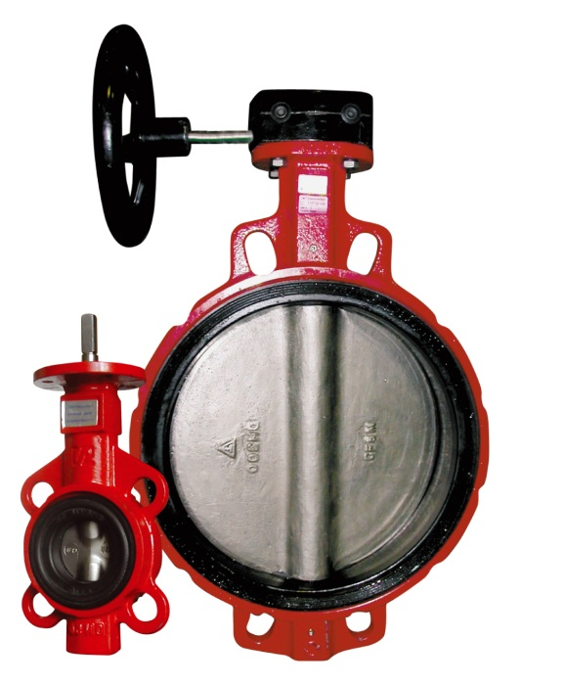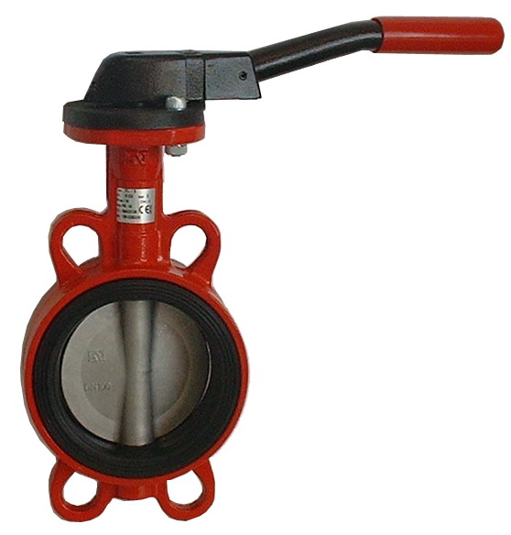
Комплектность поставки
№ | Наименование | Количество, шт.
1 | Паспорт/Руководство по монтажу и эксплуатации | 1
2 | Копия сертификата соответствия | 1
Отметки о прохождении приемосдаточных испытаний
№ | Наименование испытаний |  | Результат |  | Отметка о продаже
1 | Визуально-измерительный контроль |  | Норма
2 | Тест на прочность корпуса |  | Норма
3 | Тест на герметичность |  | Норма
ФИО сотрудника отдела качества: |  | Панина М.С.
Штамп отдела качества:

РУКОВОДСТВО ПО МОНТАЖУ И ЭКСПЛУАТАЦИИ

Хранение и эксплуатация дисковых поворотных затворов
- Правильная установка обеспечивает надежную работу на протяжении всего срока службы оборудования.
- Поворотные затворы допускаются к эксплуатации на параметры, не превышающие указанных в паспорте.
- Открытие и закрытие дисковых поворотных затворов производится при помощи соответствующих рукоятки или привода, которые поставляются вместе с дисковым поворотным затвором. Открытие и закрытие поворотных затворов следует производить плавно во избежание гидравлических ударов.
- Хранение поворотных затворов производится в заводской упаковке и в отапливаемых помещениях. При отсутствии заводской упаковки для хранения поворотные затворы следует упаковать в плотный полиэтилен или промасленную бумагу. После длительного хранения следует произвести ревизию на предмет видимых разрушений, растрескивания или потерю свойств эластичности седлового уплотнения. При необходимости обработать седловое уплотнение силиконовой смазкой. Запрещается использовать поворотные затворы, имеющие растрескивание седлового уплотнения.
При необходимости следует провести тест на герметичность и работоспособность под давлением.

Руководство по монтажу
Монтаж поворотных затворов следует производить только между фланцами воротниковыми (ГОСТ 12821-80), PN1,6, 1 исп, 1 ряд.*
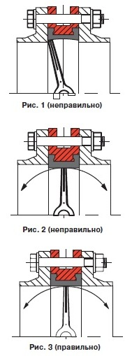
- Использование фланцев с внутренним диаметром меньше номинального диаметра заслонки может привести к блокировке диска, что в свою очередь вызовет серьезное повреждение диска поворотного затвора (рис. 1).
- В случае использования фланцев с внутренним диаметром больше номинального диаметра затвора фланцы не будут полностью закрывать седловое уплотнение, что может привести к повреждению и деформации седлового уплотнения (рис. 2).Перед началом монтажа важно убедиться, что внутренний диаметр фланцев соответствует номинальному диаметру дискового поворотного затвора (рис. 3)
Примечание: *-Для дисковых поворотных затворов DN 1000, 1200 возможно использование воротниковых фланцев (ГОСТ 12821-80) 1 исп, 2 ряд.
Положение на трубопроводе и процесс установки

- Фланцы должны располагаться плоскопараллельно по отношению друг к другу на расстоянии, обеспечивающем свободное (без лишних усилий) размещение между ними затвора.
- При установке дисковых поворотных затворов прокладки не используются.
- Для уменьшения износа седлового уплотнения и в целом увеличения срока службы поворотный затвор рекомендуется устанавливать в горизонтальном положении штока (±30°), особенно при применении затворов в средах, содержащих абразивные частицы.
- Перед установкой необходимо произвести осмотр уплотнительных поверхностей фланцев. На них не должно быть забоин, раковин, заусенцев, а также других дефектов поверхностей.
- Перед началом монтажа диск поворотного затвора необходимо немного приоткрыть, но так, чтобы диск не выходил за корпус дискового поворотного затвора (рис. 4).
- Отцентрируйте поворотный затвор и слегка закрутите болты (шпильки), но не затягивайте их. Откройте диск поворотного затвора до положения «полностью открыто» (рис. 5).
- Затяните болты (шпильки) так, чтобы фланцы и корпус (металлическая часть) затвора соприкасались. Затяжка болтов на межфланцевых соединениях должна быть равномерной по всему периметру. Медленно закройте и откройте дисковый поворотный затвор. Если установка затвора была проведена правильно, затвор должен свободно открываться и закрываться (рис. 6).
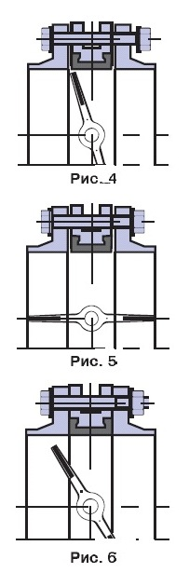
Варианты монтажа фланцев:
1. Использование монтажной вставки
В данном случае приварка фланцев к трубопроводу осуществляется с помощью установленной между фланцами монтажной вставки.
После окончательной приварки фланцев вставка изымается и вместо нее устанавливается затвор. Это рекомендуемый (самый безопасный) способ установки.
2. Врезка части трубопровода с уже установленным затвором
Вне трубопровода осуществляется приварка двух частей трубы к фланцам (длина частей привариваемой трубы должна иметь длину не меньше, чем два диаметра затвора). Далее затвор стягивается между полученными заготовками в соответствии с инструкцией по монтажу, и вся конструкция устанавливается в трубопровод, после чего происходит окончательная приварка.
3. Точечная фиксация фланцев с установленным затвором
Затвор устанавливается между фланцами (но не затягивается полностью) вне трубопровода, затем производится точечная приварка (прихватка) фланцев к трубопроводу, после чего затвор обязательно вынимается из фланцев и производится окончательная приварка фланцев. После чего осуществляется монтаж затвора. Данный метод является наиболее сложным (самым опасным) и требует высокой квалификации монтажной бригады, в противном случае седловое уплотнение затвора может быть повреждено при сварке.
Меры безопасности
Персонал, монтирующий или обслуживающий затворы дисковые поворотные, должен пройти инструктаж по технике безопасности, быть ознакомлен с инструкцией по эксплуатации и обслуживанию на объекте, иметь индивидуальные средства защиты.
При монтаже, эксплуатации и демонтаже необходимо соблюдать правила техники безопасности, установленные на
объекте.
Утилизация
Утилизация изделия производится в соответствии с установленным на предприятии порядком и действующими законодательными актами РФ.
Гарантийные обязательства
Гарантийный срок эксплуатации – 12 месяцев с момента ввода в эксплуатацию, но не более 18 месяцев с даты продажи. Гарантия распространяется на оборудование, установленное и используемое в соответствии с правилами пользования, транспортировки, хранения, монтажа и эксплуатации.
ВНИМАНИЕ! Претензии по качеству принимаются только при предъявлении паспорта на изделие.

Руководство по замене седлового уплотнения
(разборке/сборке) затвора, DN 32 – 100 мм
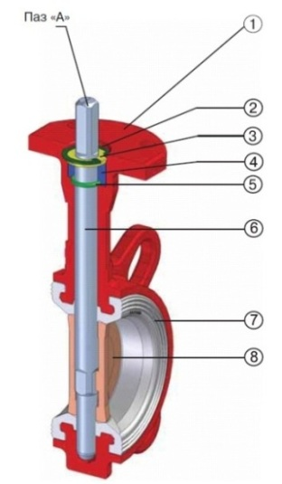
Спецификация
1.Корпус
2.Стопорное кольцо
3.Упорная шайба
4.Втулка
5.Кольцевое уплотнение
6.Шток
7.Седловое уплотнение
8.Диск
Снятие седлового уплотнения
(разборка затвора)
а) Повернуть диск (8) в положение «открыто».
б) Снять стопорное кольцо (2).
в)Снять упорную шайбу (3).
г) Вытащить шток (6) вместе с втулкой (4)
и кольцевым уплотнением (5).
д) Снять втулку (4).
е) Вытащить диск (8).
ж) Вытащить выступы седлового
уплотнения (7) из углублений корпуса
затвора с одной стороны. Смять
седловое уплотнение в форму
«сердца» для того, чтобы вытащить
Седловое уплотнение в боковом направлении.
Установка седлового уплотнения (сборка затвора)
Для установки седлового уплотнения необходимо
в обратном порядке произвести операции, описанные
выше.
Следует уделить внимание на выполнение следующих
операций:
а) Очистить все детали перед сборкой, обработать
силиконовой смазкой шток, диск и седловое уплотнение
для облегчения сборки.
б) Установить седловое уплотнение (отверстия в
уплотнении и в корпусе затвора должны совпадать).
в) Установить диск (8) (положение «открыто»).
г) Установить шток (6) с установленным кольцевым
уплотнением (5).
д) Установить втулку (4).
е) Установить упорную шайбу (3).
ж) Установить стопорное кольцо (2).
з) Закрыть и открыть затвор с помощью ключа, чтобы
проверить правильность сборки и работоспособность.

Руководство по замене седлового уплотнения
(разборке/сборке) затвора, DN 125 – 200 мм
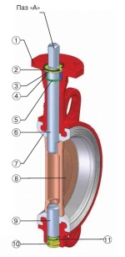
Спецификация
1.Корпус
2.Стопорное кольцо
3.Упорное кольцо
4.Втулка
5.Кольцевое уплотнение
6.Верхний шток
7.Седловое уплотнение
8.Диск
9.Нижний шток
10.Заглушка
11.Стопорное кольцо
Снятие седлового уплотнения
(разборка затвора)
а) Снять заглушку (10) и стопорное кольцо (11).
б)Установить диск (8) в позицию
«открыто».
в)Снять стопорное кольцо (2).
г) Вытащить верхний шток (7) с
упорным кольцом (3), втулкой (4) и кольцевым уплотнением (5).
д)При помощи металлического стержня выдавить нижний шток (9).
е) Вытащить диск (8).
ж) Вытащить выступы седлового уплотнения (7) из углублений корпуса затвора с одной стороны.
Смять седловое уплотнение в форму «сердца» для того,
чтобы выдавить седло в боковом направлении.
Установка седлового уплотнения (сборка затвора)
Для установки седлового уплотнения необходимо в
обратном порядке произвести операции, описанные
выше.
Следует уделить внимание на выполнение следующих
операций:
а) Очистить все детали перед сборкой, обработать силиконовой смазкой верхний и нижний штоки, диск и седловое уплотнение для облегчения сборки.
б)Седловое уплотнение должно быть установлено так, чтобы
отверстия в уплотнении и в корпусе затвора совпали.
в) Установить диск (8) в позицию «открыто» для
облегчения сборки.
г) Нижний шток (9) должен быть зафиксирован стопорным
кольцом (11).
д)Установить верхний шток (6) в позицию, указывающую,
что диск (8) - в положении «открыто» (Паз «А»).
е) Установить кольцевое уплотнение (5), втулку (4) и
упорное кольцо (3).
ж) Установить стопорное кольцо (2).
з) Закрутить и открыть затвор с помощью ключа, чтобы
проверить правильность сборки и работоспособность.
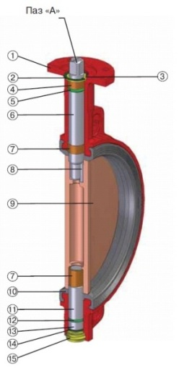
Руководство по замене седлового уплотнения (разборке/сборке) затвора, DN 250 – 500 мм
Спецификация
1.Корпус
2.Стопорное кольцо
3.Упорная шайба
4.Втулка
5.Кольцевое уплотнение
6.Верхний шток
7.Втулки трения
8.Шпонка
9.Диск
10.Седловое уплотнение
11.Нижний шток
12.Кольцевое уплотнение
13.Втулка
14.Стопорное кольцо
15.Заглушка
Снятие седлового уплотнения
(разборка затвора)
а) Снять заглушку (15) и стопорное кольцо (14).
б) Установить диск (9) в положение «открыто».
в) Снять стопорное кольцо (2).
г) Снять упорную шайбу (3).
д) Вытащить верхний шток (6) с кольцевым уплотнением (5) и втулкой (4).
е) Снять стопорное кольцо (14).
ж) Вытащить втулку (13).
з) При помощи металлического стержня выдавить нижний шток (11) с кольцевым уплотнением (12).
и)Вытащить диск.
к) Вытащить выступы седлового уплотнения (10) из углублений корпуса затвора с одной стороны. Смять седловое уплотнение в форму «сердца» для того, чтобы выдавить седло в боковом направлении.
Установка седлового уплотнения (сборка затвора)
Для установки седлового уплотнения необходимо в обратном
порядке произвести операции, описанные выше.
Следует уделить внимание на выполнение следующих операций:
а) Очистить все детали перед сборкой, обработать силиконовой смазкой верхний и нижний штоки, диск и седловое уплотнение для облегчения сборки.
б) Седловое уплотнение (10) должно быть установлено так, чтобы отверстия в уплотнении и в корпусе затвора совпали.
в) Установить нижний шток (11) для центровки диска (9), далее установить втулку (13) в нижнее отверстие диска (9), а шпонки (8) в пазы диска (9).
г) Установить верхнюю втулку (7) со стороны верхнего штока (6) до упора с резиной.
д) Установить диск (9) в открытом положении.
е) На верхний шток (6) одеть кольцевое уплотнение (5) и установить его в затвор, затем вторую верхнюю втулку (4) установить сверху штока, далее установить упорную шайбу (3) и стопорное кольцо (2).

